

**МИНОБРНАУКИ РОССИИ**

**федеральное государственное бюджетное образовательное учреждение**

**высшего образования**

**«Московский государственный технологический университет «СТАНКИН»**

**(ФГБОУ ВО «МГТУ «СТАНКИН»)**

|  |  |
| --- | --- |
| **Институт**  **информационных**  **систем и технологий** | **Кафедра**  **информационных систем** |

**КУРСОВОЙ ПРОЕКТ**

по дисциплине «**Проектирование информационных систем**»

на тему: «Проектирование информационной системы управления индивидуальными планами магистрантов»

Направление **09.03.02 Информационные системы и технологии**

**Руководитель,**

старший преподаватель **Овчинников П.Е.**

«___» ________ 2018 г.

**Студент,**

группы ИДБ–15–13 **Пескина М.А.**

«___» ________ 2018г.

2018

ОГЛАВЛЕНИЕ

ВВЕДЕНИЕ 3

1.ФУНКЦИОНАЛЬНАЯ МОДЕЛЬ (IDEF0) 5

2. ДИАГРАММА ПОТОКОВ ДАННЫХ (DFD) 9

3. ДИАГРАММЫ КЛАССОВ 11

ЗАКЛЮЧЕНИЕ 13

СПИСОК ЛИТЕРАТУРЫ 14

**ВВЕДЕНИЕ**

На данный момент в динамично развивающемся мире автоматизированные системы электронного составления документов заняли прочное место в деятельности каждой второй организации. Составление отчетов, расписаний, планов работы – все это давно уже не является предметом ручного труда. Сложно представить, сколько времени могут занять эти задачи без использования автоматических средств сбора информации.

В ФГБОУ ВО «МГТУ «СТАНКИН» при обучении по программам магистратуры студентам необходимо составить индивидуальный план работы. Магистерские планы составляются на основе утвержденных учебных планов и личных предпочтений студентов в выборе вариативных дисциплин. Иными словами, магистранту необходимо вписать в утвержденный Учебным управлением бланк индивидуального плана базовые дисциплины и дисциплины по выбору, ФИО научного руководителя, направление подготовки, профиль подготовки и многое другое.

Ручное заполнение такого документа влечет за собой неизбежное совершение ошибок. Также большая нагрузка ложится на сотрудников деканата, вынужденных проверять планы всех магистрантов.

Исходя из вышесказанного, можно сделать вывод, что создание автоматизированной системы управления индивидуальными планами магистрантов является актуальной задачей на сегодняшний день, способной увеличить эффективность и производительность данного процесса, а также сократить временные ресурсы магистрантов и сотрудников деканата.

Объектом исследования курсовой работы является составление и управление индивидуальными планами магистрантов.

Исследования выполняются путем построения следующих моделей:

1. функциональной (IDEF0);
2. потоков данных (DFD);
3. диаграммы классов.

Функциональная модель разрабатывается с точки зрения директора деканата.

Целью моделирования является выявление процессов, требующих автоматизации для достижения большей эффективности работы.

# **ФУНКЦИОНАЛЬНАЯ МОДЕЛЬ (IDEF0)**

Внешними входными информационными потоками для процесса являются:

1. Данные о магистрантах.
2. Шаблоны учебных планов.

Внешними выходными информационными потоками для процесса являются:

1. Согласованный печатный план.
2. Проанализированные данные об успеваемости.
3. Информация о состоянии студента.

Внешними управляющими потоками для процесса являются:

1. Инструкция по заполнению ИП.
2. ФЗ об Образовании.
3. Приказ ректора.
4. Положение о магистратуре ФГБОУ ВО «МГТУ «СТАНКИН».

Основными механизмам для процесса являются:

1. Магистрант.
2. Сотрудник деканата.
3. Куратор направлений подготовки.
4. Специализированное ПО.
5. 1С:Университет ПРОФ.

На рисунках 1-5 представлены отдельные диаграммы функциональной модели.

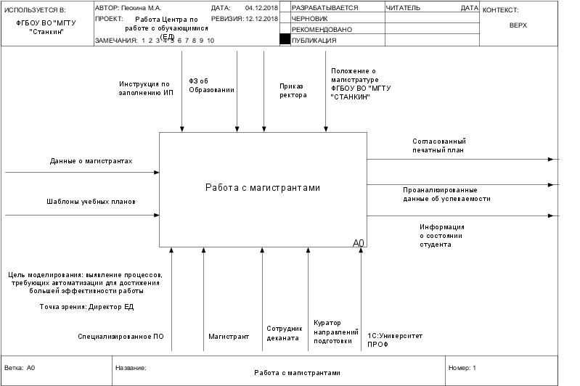

Рисунок 1. Контекстная диаграмма

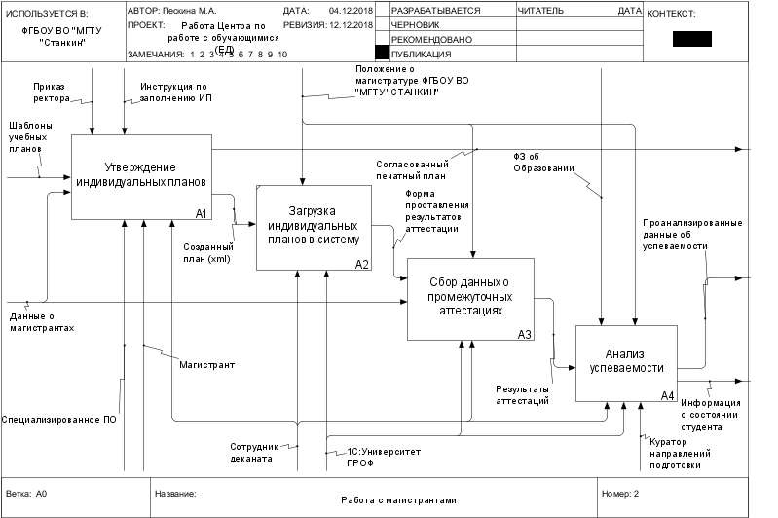

Рисунок 2. Диаграмма "Работа с магистрантами"

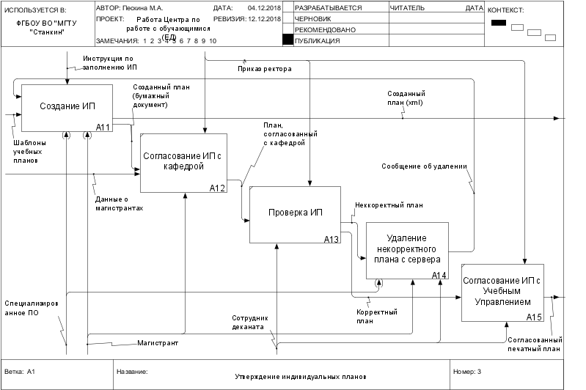

Рисунок 3. Диаграмма "Утверждение индивидуальных планов"

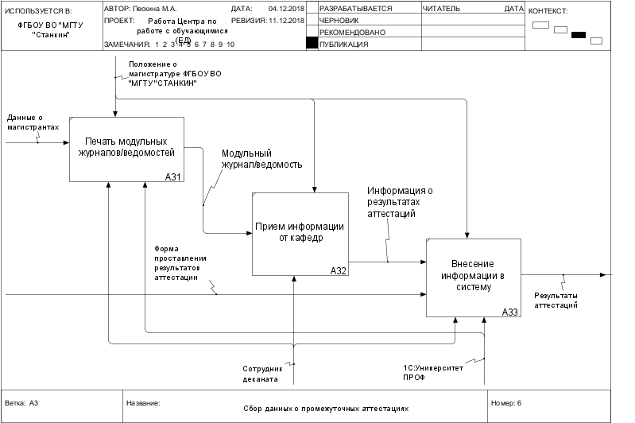

Рисунок 4. Диаграмма "Сбор данных о промежуточных аттестациях"

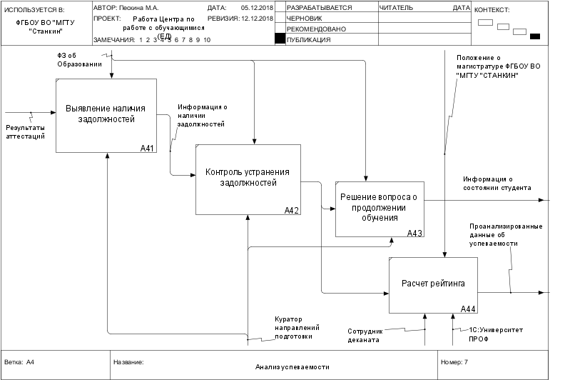

Рисунок 5. Диаграмма "Анализ успеваемости"

# **2. ДИАГРАММА ПОТОКОВ ДАННЫХ (DFD)**

Диаграмма потоков данных (DFD) — один из основных инструментов структурного анализа и проектирования информационных систем.[1]

Определение конфигурации технических средств: рабочие станции (электронные устройства) с доступом к сети Интернет и установленным веб-браузером, сервер БД.

Определение конфигурации программных средств: трехуровневая архитектура (веб-сайт); ОС Windows/Linux/IOS/Android/др для рабочих станций, ОС Linux для сервера. Для станций сотрудников деканата также необходимо ПО для подключения к серверу (например, FileZilla).

Определение допустимых видов хранилищ и их размещения: внутренняя память устройств, БД на сервере.

Средства реализации ПО: язык разметки html (для создания форм заполнения и внешнего вида веб-сайта), JavaScript для придания динамики и интерактивности веб-страницам, язык PHP для генерации файлов индивидуальных планов в различных форматах.

На рисунках 6-7 представлены отдельные диаграммы потоков данных.

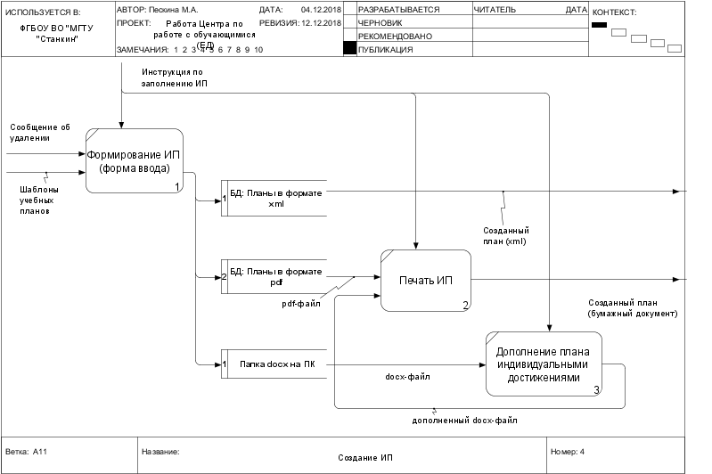

Рисунок 6. Процесс создания ИП

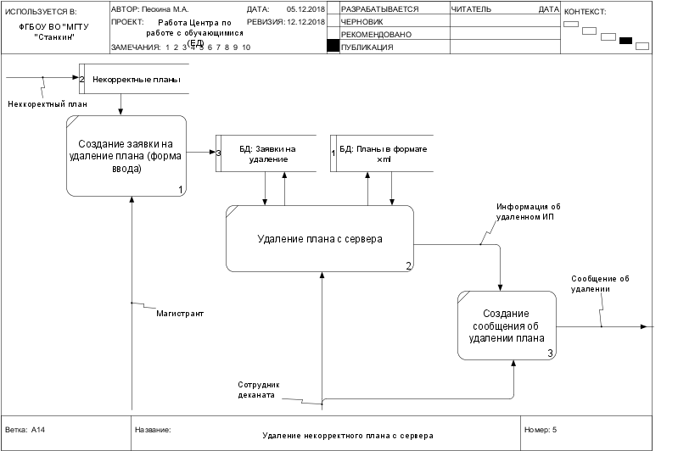

Рисунок 7. Процесс удаления ИП с сервера

# **3. ДИАГРАММЫ КЛАССОВ**

Диаграмма классов — структурная диаграмма, демонстрирующая общую структуру иерархии классов системы, их коопераций, атрибутов, методов, интерфейсов и взаимосвязей между ними [2].

На рисунках 8-10 представлены диаграммы классов исследуемой системы.

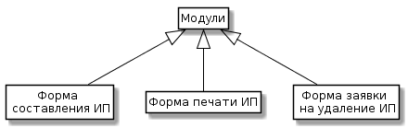

Рисунок 8. ERD диаграмма для модулей

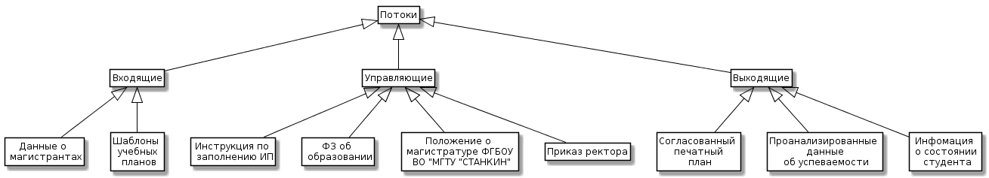

Рисунок 9. ERD диаграмма для потоков

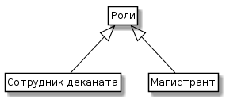

Рисунок 10. ERD диаграмма для ролей

Главной задачей данного курсового проекта является – интерпретация разработанной модели, будет использоваться паттерн "автоматизация уменьшает время выполнения операций".

Необходимо оценить экономию времени при использовании проектируемой системы.

Для составления индивидуального плана магистранту необходимо:

* ознакомиться с бланком ИП и выяснить информацию, необходимую для его заполнения (ФИО руководителя направления подготовки, название кафедры, сроки итоговой государственной аттестации и защиты диссертации и т.д) (5-10 минут);
* ознакомиться с учебным планом (5-10 минут);
* заполнить поля в бланке ИП в соответствии с учебным планом, включая внесение в таблицу всех дисциплин за 4 семестра обучения (15-20 минут);
* при обнаружении ошибок составить план заново (15-20 минут).

Итого на составление плана вручную у магистранта уйдет в худшем случае: 10+10+20+20 = 60 минут.

При составлении плана в спроектированной системе магистранту необходимо:

* ознакомиться с инструкцией по заполнению плана (1 минута);
* выбрать из выпадающего списка направление подготовки, ввести свое ФИО, ФИО научного руководителя и тематику магистерской диссертации (остальные поля заполнятся автоматически) (1-2 минуты);
* при обнаружении ошибок составить план заново (1-2 минуты).

Итого на составление плана в спроектированной системе у магистранта уйдет в худшем случае: 1+2+2 = 5 минут.

Из этого можно сделать вывод, что у магистрантов уйдет примерно в 12 раз меньше времени на составление плана.

# **ЗАКЛЮЧЕНИЕ**

В ходе выполнения курсовой работы была проанализирована деятельность деканата в разрезе работы с магистрантами, и, исходя из этого анализа, в главе 1 были построены диаграммы IDEF0.

В ходе построения данных диаграмм в главе 2 были определены автоматизируемые блоки – Создание ИП (А11) и Удаление ИП с сервера (А41).

В главе 3 были построены диаграммы классов для моделей, потоков и ролей, а также проанализирован эффект от создания спроектированной автоматизированной системы.

Система значительно экономит время не только магистрантов (как показано в расчетах), но и сотрудников деканата, исполняющих проверку составленных планов (так как большая часть плана подбирается автоматически, проверки требует лишь несколько пунктов).

# **СПИСОК ЛИТЕРАТУРЫ**

1. Habr. Что такое DFD [Электронный ресурс] – Режим доступа: https://habr.com/company/trinion/blog/340064/ (дата обращения 14.12.2018).
2. Wikipedia. Диаграмма классов [Электронный ресурс] – Режим доступа: https://ru.wikipedia.org/wiki/Диаграмма_классов (дата обращения 14.12.2018).